**Jueves**

**04**

**de Febrero**

**Segundo de Primaria**

**Conocimiento del Medio**

*Las tradiciones durante el año*

***Aprendizaje esperado:*** *Describe costumbres, tradiciones, celebraciones y conmemoraciones del lugar donde vive y cómo han cambiado con el paso del tiempo.*

***Énfasis:*** *Identificar tradiciones que se desarrollan en un periodo específico del año y su relación con las características de la naturaleza.*

**¿Qué vamos a aprender?**

Continuarás aprendiendo acerca de nuestras tradiciones. Recordarás que, en la clase pasada, aprendiste que las tradiciones son costumbres que se han conservado a través del tiempo y estas son trasmitidas de abuelas y abuelos, a madres y padres, quienes, a su vez, las transmiten a sus hijas e hijos.

Seguramente tu mamá y papá o abuelas y abuelos te han contado sobre las fiestas, las costumbres y tradiciones de cuándo ellos eran pequeños. ¿Sabes si esas tradiciones aún se siguen llevando a cabo? ¿Recuerdas alguna fecha en especial?

El abuelo de un niño llamado Dante, le comento que cuando el era chico, en la comunidad donde él nació, se hacía una gran fiesta con danzas y flores para que la lluvia llegara en el mes de mayo.

Suena muy interesante esa fiesta, ¿No crees?

A lo largo de todo el año en nuestro país se celebran muchas tradiciones, México es un país rico en conservar por muchas generaciones las tradiciones de sus comunidades, hay celebraciones muy grandes, que pueden durar muchos días y otras que solo duran un día; sin embargo, todas reflejan la cultura de cada comunidad o región.

Sí tienes la oportunidad de ver el programa televisivo podrás ver un vídeo que las niñas y los niños de segundo nos comparten, para contarnos qué saben de las tradiciones, cuáles tradiciones celebran en familia, y qué celebraciones hacen en el invierno que es la estación del año en la que nos encontramos.

Algunas de las tradiciones que se comparten en el video, pueden ser diferentes a las que conoces, pero también algunas coincidirán, como la Noche buena, el recibir el año nuevo o el día de reyes.

**¿Qué hacemos?**

Identifiquemos juntos cuáles son las tradiciones que celebramos en el invierno, es necesario que tengas a la mano tu libro de conocimiento del medio, en las páginas 85 y 86. Respondiendo lo que se te solicita.

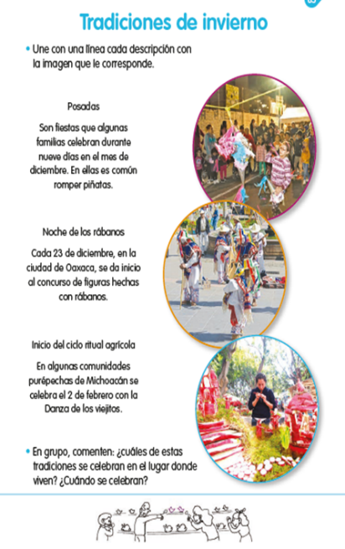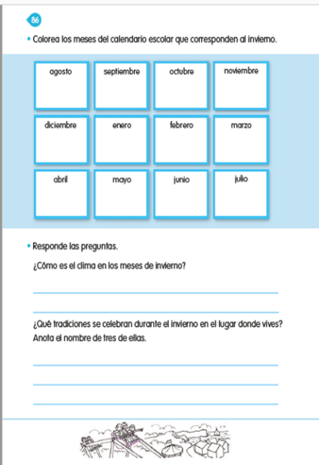

<https://libros.conaliteg.gob.mx/20/P2COA.htm?#page/85>

<https://libros.conaliteg.gob.mx/20/P2COA.htm?#page/86>

Las tradiciones son importantes para toda familia, generan sentimientos de cercanía que se hacen más grandes cuando se comparten las experiencias.

Observa el siguiente video. Pon mucha atención, es una tradición muy bonita y conocida, la información que encontrarás en el vídeo nos servirá para nuestra actividad.

1. **Piñatas.**

<https://www.youtube.com/watch?v=KldXXn0qdmc>

¡Qué hermosa tradición son las piñatas, con su diversas formas y colores! recuerdo que, de niño, el momento de romper la piñata, era muy esperado por todas las personas, pero principalmente por niñas y niños, era muy divertido y emocionante romperlas con los ojos vendados, y después recoger la fruta que estaba en su interior.

¿Pudiste identificar en qué celebraciones se incluyen las piñatas?

Seguramente has participado en esta tradición, en alguna fiesta decembrinas y en los cumpleaños.

Continuemos con la siguiente actividad. Los dos videos que has visto hasta el momento te van a servir, para llenar tu calendario de tradiciones.

¿Están lista o listo?

Antes de continuar, quiero que recordemos los meses del año, para ello, vamos a armar un calendario, iniciando con el mes en el que estamos.

¿Sabes en qué mes nos encontramos?

Este mes es muy bonito y, además, hay muchas celebraciones importantes, donde grandes y chicos siempre nos divertimos.

|  |
| --- |
| **Febrero** |

Arma el calendario en tu cuaderno, también puedes organizarlo en hojas y haciendo cuadros como el siguiente:



Haz cuadros para todos los meses y concluye así tu calendario.

|  |  |  |  |
| --- | --- | --- | --- |
| Diciembre | Enero | Febrero | Marzo |
| Abril | **Mayo** | **Junio** | **Julio** |
| Agosto | **Septiembre** | **Octubre** | **Noviembre** |

Ahora que recordaste los meses del año, identifica, ¿Cuáles son los meses del año en donde está el invierno?

Relaciona la siguiente imagen con los meses que corresponden al invierno.

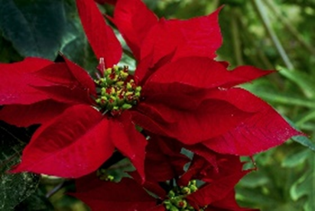

Diciembre, enero, febrero y parte de marzo son parte del invierno.

La flor de noche buena es una flor tradicional de nuestro país, con la que se acostumbra a adornar en la época decembrina.

También en estos meses hace más frio, por ello debemos cuidar mucho nuestras vías respiratorias.

Escribe en el calendario, todas las festividades que pudiste identificar de los dos videos que viste al inicio de la sesión. También puede apoyarte de las imágenes de tu libro de texto, de la página 85.

En diciembre podemos identificar festividades como las posadas, la noche de rábanos, la Navidad, el año nuevo.

En enero, se convive en La rosca de reyes, la fiesta de los para Chicos, en Chiapa de Corzo.

Febrero tiene festividades como el día de la Candelaria, la Danza de los viejitos (ritual de la agricultura), el carnaval, el día de la amistad.

Como puedes ver las tradiciones de invierno comprenden cuatro meses, aunque en marzo no se marcó ninguna tradición, este mes también es parte del invierno. El invierno inicia aproximadamente del 21 de diciembre y termina el 20 de marzo.

En tu calendario puedes seguir escribiendo qué tradiciones hay en los otros meses, puedes preguntar a tus familiares mayores cuáles tradiciones hay en la primavera, en el otoño o en el verano. Te darás cuenta de que hay muchas tradiciones que anotar en tu calendario, también puedes escribir cuándo es el cumpleaños de cada miembro de tu familia, al final obtendrás un calendario de las tradiciones de tu pueblo o comunidad y también con las fiestas de tu familia.

¡Tú calendario será único y especial!

Al conocer más de cerca cada tradición, verás que hay muchos colores en las vestimentas, en los adornos que se colocan en las calles, plazas, zócalos; también encontrarás que en la mayoría de las tradiciones hay danzas y comida que representan la alegría y la abundancia.

Las fiestas y celebraciones colectivas también forman parte de nuestra historia personal y familiar, además las tradiciones nos permiten conocer las formas de vida de otras regiones.

Todo lo anterior, nos recuerda que las fiestas y tradiciones son muy importantes y por eso, debemos mantenerlas vivas.

Ten presentes que:

* Las tradiciones se trasmiten de generación en generación.
* Hay tradiciones comunes, pero que caracterizan a cada región, ya que se realizan con elementos diferentes, ya sea con danzas, alimentos y diferentes elementos de la naturaleza.
* Las tradiciones nos enseñan las formas de vida de otras regiones.
* Las fiestas y celebraciones colectivas también forman parte de la historia personal, familiar y de la comunidad.
* El calendario nos sirve para registrar en qué meses se festeja cierta tradición o costumbre.
* El invierno comprende los meses de diciembre, enero, febrero y parte de marzo y éste se caracteriza porque hace más frio.

Si te es posible consulta otros libros y comenta el tema de hoy con tu familia.

**¡Buen trabajo!**

**Gracias por tu esfuerzo.**

**Para saber más:**

Lecturas

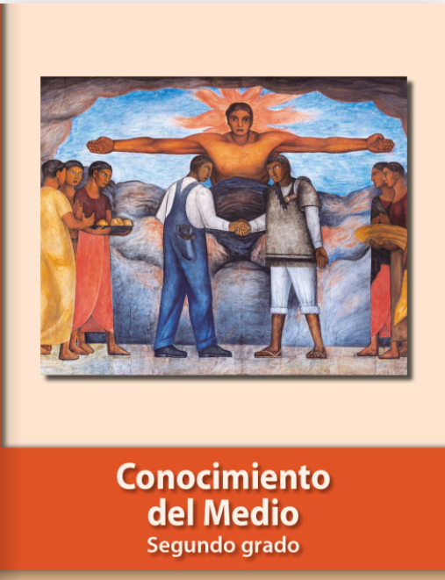

<https://libros.conaliteg.gob.mx/P2COA.htm>